UNIVERSIDAD TECNOLÓGICA
TULA-TEPEJI

Tecnologías de la Información
Desarrollo De Software Multiplataforma

Estructura de datos

Ejercicio Listas Simples

Desarrollado por:
- Adair Jesús Cruz Huitrón 25300767 G1

Edith Campos Cruz

A 02 de Noviembre, 2026

Planteamiento del problema
Una empresa dedicada a la venta y reparación de equipos electrónicos necesita un sistema básico para registrar los dispositivos que recibe en su inventario. Actualmente, la empresa no cuenta con una herramienta que permita consultar y administrar estos registros de forma dinámica.
Como desarrollador de software, deberás construir una aplicación de consola en Java que almacene objetos de tipo DispositivoElectronico en una lista simplemente enlazada, sin utilizar colecciones de Java ni arreglos para almacenar los dispositivos.
Cada dispositivo deberá contener los siguientes atributos:
Atributo | Tipo de dato | Descripción
codigo | int | Identificador único del dispositivo.
nombre | String | Nombre comercial del equipo.
marca | String | Fabricante del dispositivo.
tipo | String | Laptop, celular, tableta, monitor, etc.
precio | double | Precio del dispositivo.
existencia | int | Cantidad disponible en inventario.
Código de solución:
Nodo.java
package Unidad_2.Ejercicio_01_11_26;
public class Nodo {
DispositivoElectronico dispositivo;
Nodo siguiente;
public Nodo(DispositivoElectronico disp) {
this.dispositivo = disp;
this.siguiente = null;
}}

DispositivoElectronico.java
package Unidad_2.Ejercicio_01_11_26;
public class DispositivoElectronico {
int codigo;
String nombre;
String marca;
String tipo;
double precio;
int existencia;
public DispositivoElectronico(int codigo, int existencia, String marca, String nombre, double precio, String tipo) {
this.codigo = codigo;
this.existencia = existencia;
this.marca = marca;
this.nombre = nombre;
this.precio = precio;
this.tipo = tipo;
}
public int getCodigo() {
return codigo;
}
public String getNombre() {
return nombre;
}
public String getMarca() {
return marca;
}
public String getTipo() {
return tipo;
}
public double getPrecio() {
return precio;
}
public int getExistencia() {
return existencia;
}
}
ListaDispositivos.java
package Unidad_2.Ejercicio_01_11_26;
import javax.swing.JOptionPane;
public class ListaDispositivos {
Nodo primero;
Nodo actual;
public ListaDispositivos() {
primero = null;
}
public String registrarDispositivo(DispositivoElectronico disp){

Nodo nuevo = new Nodo(disp);
actual = primero;
while (actual != null) {
if (actual.dispositivo.codigo == disp.codigo) {
return "Error: Código repetido";
}
actual = actual.siguiente;
}
actual.siguiente = nuevo;
return "Dispositivo: "+disp.codigo+"\nGuardado con éxito";
}

public void buscasDospositivos(int codigo ){
actual=primero;
while(actual !=null){
if(actual.dispositivo.getCodigo() == codigo){
System.out.println("Código: " + actual.dispositivo.getCodigo());
System.out.println("Existencia: " + actual.dispositivo.getExistencia());
System.out.println("Marca: " + actual.dispositivo.getMarca());
System.out.println("Nombre: " + actual.dispositivo.getNombre());
System.out.println("Precio: $" + actual.dispositivo.getPrecio());
System.out.println("Tipo: " + actual.dispositivo.getTipo());
System.out.println("-----------------------------");
}
actual = actual.siguiente;
}
}
public void modificarDispositivo(int codigo){
actual = primero;
while(actual !=null){
if(actual.dispositivo.getCodigo() == codigo){
System.out.println("Código: " + actual.dispositivo.getCodigo());
System.out.println("Nombre: " + actual.dispositivo.getNombre());
System.out.println("Existencia: " + actual.dispositivo.getExistencia());
System.out.println("Precio: $" + actual.dispositivo.getPrecio());
String op = JOptionPane.showInputDialog("Qué desea actualizar\n1. Existencia\n2. Precio");
switch (op) {
case "1":
int ex = Integer.parseInt(JOptionPane.showInputDialog("Ingrese las unidades existentes"+"\nActualmente: "+actual.dispositivo.getExistencia()));
if (ex >= 0) {
actual.dispositivo.existencia = ex;
}else{
JOptionPane.showMessageDialog(null, "No se pueden ingresar numeros negativos","Error",JOptionPane.ERROR_MESSAGE);
}

break;
case "2":
double pr = Double.parseDouble(JOptionPane.showInputDialog("Ingres el nuevo precio"+ "\nActualmente: $"+actual.dispositivo.getPrecio()));
if (pr >= 0) {
actual.dispositivo.precio = pr;
}else{
JOptionPane.showMessageDialog(null, "No se pueden ingresar numeros negativos","Error",JOptionPane.ERROR_MESSAGE);
}
break;
default:
throw new AssertionError();
}
}
}
}
public void eliminarAlFrente(){
if (primero.siguiente == null) {
primero = null;
return;
}
primero = primero.siguiente;
}

public void eliminarAlFinal(){
actual = primero;
while (actual.siguiente.siguiente != null) {
actual.siguiente = null;
}
}
public void eliminarPorCodigo(int codigo) {
actual = primero;
Nodo anterior = null;
while (actual != null) {
if (actual.dispositivo.getCodigo() == codigo) {
if (actual == primero) {
eliminarAlFrente();
}
else if (actual.siguiente == null) {
eliminarAlFinal();
}
else {
anterior.siguiente = actual.siguiente;
}
System.out.println("Dispositivo eliminado.");
return;
}
anterior = actual;
actual = actual.siguiente;
}
System.out.println("No se encontró el código.");
}

public void mostrarTipo(String tipo){
actual = primero;
while (actual != null) {
if (actual.dispositivo.getTipo() == tipo) {
System.out.println("Código: " + actual.dispositivo.getCodigo());
System.out.println("Existencia: " + actual.dispositivo.getExistencia());
System.out.println("Marca: " + actual.dispositivo.getMarca());
System.out.println("Nombre: " + actual.dispositivo.getNombre());
System.out.println("Precio: $" + actual.dispositivo.getPrecio());
System.out.println("Tipo: " + actual.dispositivo.getTipo());
System.out.println("-----------------------------");
}
}
}
public double calcularValor(){
actual = primero;
double valor = 0;
while (actual != null) {
valor += (actual.dispositivo.getExistencia() * actual.dispositivo.getPrecio());
actual= actual.siguiente;
}
return valor;
}
public void dispositivosEscasos(){
actual = primero;
while (actual != null) {
if (actual.dispositivo.getExistencia()<5) {
System.out.println("Código: " + actual.dispositivo.getCodigo());
System.out.println("Existencia: " + actual.dispositivo.getExistencia());
System.out.println("Nombre: " + actual.dispositivo.getNombre());
System.out.println("Tipo: " + actual.dispositivo.getTipo());
System.out.println("-----------------------------");
}
actual= actual.siguiente;
}
}

public void dispositivoBarato(){
actual = primero;
double barato = 0;
int codigo = 0;
while (actual != null) {
if (barato > actual.dispositivo.getPrecio()) {
codigo = actual.dispositivo.getCodigo();
}
actual= actual.siguiente;
}
buscasDospositivos(codigo);
}
public String mostrarCodigos(){
String reporte = "--------------------------"+
" REPORTE "+
"--------------------------";

actual = primero;
if (primero == null) {
reporte += "\n\n No hay dispositivos guardados.";
}
while (actual.siguiente != null) {
reporte += "Código: " + actual.dispositivo.getCodigo() + "\n";
reporte += "Existencia: "+actual.dispositivo.getExistencia() + "\n";
reporte += "Marca: " + actual.dispositivo.getMarca() + "\n";
reporte += "Nombre: " + actual.dispositivo.getNombre() + "\n";
reporte += "Precio: $" + actual.dispositivo.getPrecio() + "\n";
reporte += "Tipo: " + actual.dispositivo.getTipo() + "\n";
reporte += "-----------------------------\n";

actual = actual.siguiente;
}
return reporte;
}
}
Main.java
package Unidad_2.Ejercicio_01_11_26;
import javax.swing.JOptionPane;
public class main {
public static void main(String[] args) {
int opcion, codigo, existencia;
String nombre, marca, tipo, op;
double precio;
ListaDispositivos listita = new ListaDispositivos();
do {
op = JOptionPane.showInputDialog(
"SISTEMA DE INVENTARIO DE DISPOSITIVOS" +
"\n\n1. Registrar dispositivo" +
"\n2. Buscar dispositivo por código" +
"\n3. Modificar dispositivo" +
"\n4. Eliminar dispositivo por código" +
"\n5. Mostrar dispositivos por tipo" +
"\n6. Calcular valor del inventario" +
"\n7. Mostrar dispositivos escasos" +
"\n8. Mostrar dispositivo más barato" +
"\n9. Mostrar reporte de códigos" +
"\n0. Salir"
);
if (op == null) {
break;
}
opcion = Integer.parseInt(op);
switch (opcion) {
case 1:
codigo = Integer.parseInt(JOptionPane.showInputDialog("Ingrese el código del dispositivo"));
existencia = Integer.parseInt(JOptionPane.showInputDialog("Ingrese la existencia"));
marca = JOptionPane.showInputDialog("Ingrese la marca");
nombre = JOptionPane.showInputDialog("Ingrese el nombre");
precio = Double.parseDouble(JOptionPane.showInputDialog("Ingrese el precio"));

tipo = JOptionPane.showInputDialog("Ingrese el tipo de dispositivo");

DispositivoElectronico disp = new DispositivoElectronico(codigo, existencia, marca, nombre, precio, tipo);
JOptionPane.showMessageDialog(null, listita.registrarDispositivo(disp));
break;

case 2:
codigo = Integer.parseInt(JOptionPane.showInputDialog("Ingrese el código a buscar"));
listita.buscasDospositivos(codigo);
break;

case 3:
codigo = Integer.parseInt(JOptionPane.showInputDialog("Ingrese el código del dispositivo a modificar"));
listita.modificarDispositivo(codigo);
break;
case 4:
codigo = Integer.parseInt(JOptionPane.showInputDialog("Ingrese el código del dispositivo a eliminar"));
listita.eliminarPorCodigo(codigo);
break;
case 5:
tipo = JOptionPane.showInputDialog("Ingrese el tipo de dispositivo");
listita.mostrarTipo(tipo);
break;
case 6:
JOptionPane.showMessageDialog(null,"El valor total del inventario es: $" + listita.calcularValor());
break;
case 7:
listita.dispositivosEscasos();
break;
case 8:
listita.dispositivoBarato();
break;
case 9:
JOptionPane.showMessageDialog(null, listita.mostrarCodigos());
break;
case 0:
JOptionPane.showMessageDialog(null, "Saliendo del sistema...");
break;
default:
JOptionPane.showMessageDialog(null, "Opción no válida","Error", JOptionPane.ERROR_MESSAGE);
break;
}
} while (opcion != 0);
}
}

Datos de prueba
Obj1:
Atributo | Valor
Código | 010101
Nombre | Monitor Asus
Marca | Asus
Tipo | Pantalla
Precio | 999.99
Existencia | 2

Atributo | Valor
Código | 020202
Nombre | Lap Top
Marca | Dell
Tipo | Computadora
Precio | 15,000
Existencia | 10

Obj3
Atributo | Valor
Código | 666666
Nombre | PC
Marca | Alienware
Tipo | Computadora
Precio | 18,000
Existencia | 5

Obj4
Atributo | Valor
Código | 676869
Nombre | Teclado Inhalambrico
Marca | China
Tipo | Teclado
Precio | 450
Existencia | 20

Ejecución:
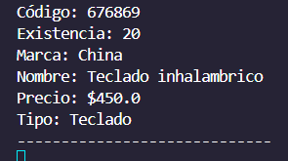
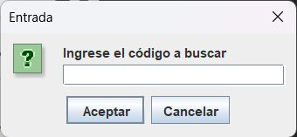
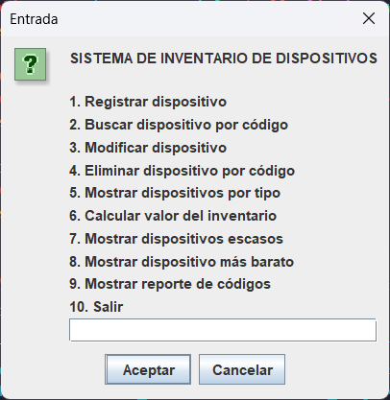

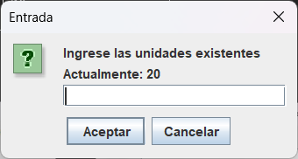
3:
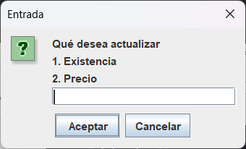
4.
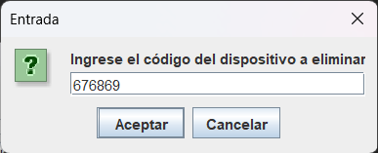

5.
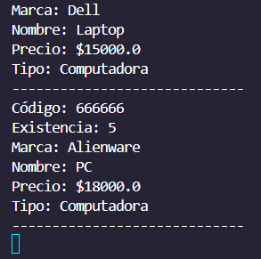
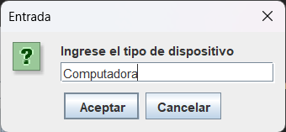

6.
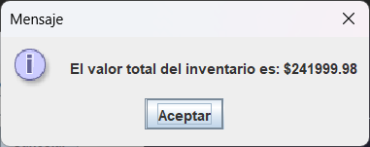
7.
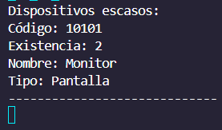
8.
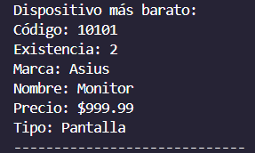

9.
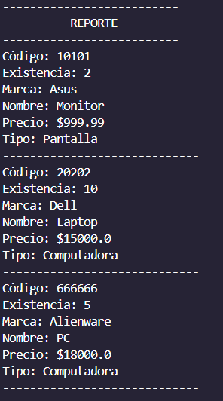

Explicación:
Hay muchas manera de poder imaginar como se enlazan los nodos, aunque se llama enlazar, en mi opinión son como cajas, una que guarda el contenido de lo que quiera que se guarde, y otra caja en la que puede tener contenido y otra caja, o puede estar vacía
Si se quiere ver desde el punto de vista de un lazo, pero no uno recto, uno que puede tener vueltas o enredado , las operaciones de .siguiente sólo apuntan al siguiente nodo, no importa donde esté

- ¿Qué función desempeña el atributo siguiente de la clase Nodo?
Es el más importante ya que mantiene la integridad de la lista, sin el sólo se podría guardar un objeto a la vez
- ¿Por qué es necesario conservar la referencia al primer nodo durante un recorrido?
Porque Sin el, la lista pierde el único punto de referencia que puede recorrer toda la lista
- ¿Qué cambios deben realizarse en las referencias para eliminar el primer nodo?
El nuevo nodo debe tener ahora la referencia .siguiente de el primer nodo.
- ¿Qué diferencia existe entre almacenar un objeto DispositivoElectronico en un nodo y almacenar solamente su código?
Que podemos tener más libertad a la hora de declarar variables, métodos y sobre todo, poner en práctica 3 de los pilares de la POO
- ¿Qué ventajas y limitaciones tiene una lista simplemente enlazada frente a un arreglo?
La principal ventaja he leído es sobre todo si se están insertando continuamente objetos al principio o a la mitad de la lista, donde es tan simple como cambiar referencias, en cambio el arreglo debe de mover cada elemento en la memoria.
Su principal limitación es a la hora de búsqueda, ya que no existen los índices, se debe recorrer la lista de principio hasta el objetivo cada que se requiera recuperar un dato.

